**BỘ GIÁO DỤC VÀ ĐÀO TẠO BỘ QUỐC PHÒNG**

**HỌC VIỆN KỸ THUẬT QUÂN SỰ**

**Họ và tên**

**Vũ Xuân Hoàn**

**TÊN ĐỀ TÀI**

**Xây dựng hệ thống trường học trực tuyến tương tác thời gian thực M-Study**

**CHUYÊN NGÀNH: CÔNG NGHỆ PHẦN MỀM**

**ĐỀ CƯƠNG ĐỒ ÁN TỐT NGHIỆP ĐẠI HỌC**

**Hà Nội - Năm 2017**

BỘ GIÁO DỤC VÀ ĐÀO TẠO BỘ QUỐC PHÒNG

**HỌC VIỆN KỸ THUẬT QUÂN SỰ**

**ĐỀ CƯƠNG ĐỒ ÁN TỐT NGHIỆP ĐẠI HỌC**

Chuyên ngành: **Công Nghệ Phần Mềm**

Mã số:

Ngày giao đồ án: tháng 8 năm 2017

Ngày nộp đồ văn: tháng 1 năm 2018

Tên đề tài:

**Xây dựng hệ thống trường học trực tuyến tương tác thời gian thực M-Study**

Học viên thực hiện: Vũ Xuân Hoàn

Lớp: TH12A

NGƯỜI HƯỚNG DẪN KHOA HỌC:

1. Hướng dẫn chính:

Họ và tên : Ngô Hữu Phúc

Học hàm học vị : Tiến sĩ

Đơn vị : Khoa CNTT Học viện KTQS

1. Đồng hướng dẫn:

Họ và tên :

Học hàm học vị :

Đơn vị : Khoa CNTT Học viện KTQS

**Hà Nội - Năm 2017**

# ĐỀ CƯƠNG ĐỒ ÁN TỐT NGHIỆP ĐẠI HỌC

**Tên đề tài:** Xây dựng hệ thống trường học trực tuyến tương tác thời gian thực M-Study

**Chuyên ngành**: Công nghệ phần mềm

Thời gian thực hiện:

* **Cơ sở khoa học và tính thực tiễn của đề tài:**
* **Cơ sở khoa học:**
* **Tính thực tiễn:**

Trong xã hội toàn cầu hóa ngày nay, học tập là việc cần làm trong suốt cuộc đời không chỉ để đứng vững trong thị trường việc làm đầy cạnh tranh mà còn giúp nâng cao kiến thức văn hóa và xã hội của mỗi người. Chúng ta cần học những kỹ năng mới, đồng thời bồi dưỡng nâng cao những kỹ năng sẵn có và tìm ra những cách thức mới và nhanh hơn để học những kỹ năng này.

Nền kinh tế thế giới đang bước vào giai đoạn kinh tế tri thức. Vì vậy, việc nâng cao hiệu quả chất lượng giáo dục, đào tạo sẽ là nhân tố sống còn quyết định sự tồn tại và phát triển của mỗi quốc gia, công ty, gia đình và cá nhân. Hơn nữa, việc học tập không chỉ bó gọn trong việc học phổ thông, học đại học mà là học suốt đời. E-learning chính là một giải pháp hữu hiệu giải quyết vấn đề này.

E-learning là một thuật ngữ thu hút được sự quan tâm, chú ý của rất nhiều người hiện nay.Tuy nhiên, mỗi người hiểu theo một cách khác nhau và dùng trong các ngữ cảnh khác nhau. Do đó, chúng ta sẽ tìm hiểu các khía cạnh khác nhau của E-learning. Điều này sẽ đặc biệt có ích cho nhữngngười mới tham gia tìm hiểu lĩnh vực này.

E-learning là một phương pháp hiệu quả và khả thi, dựa trên sự phát triển của phương tiện điện tử, internet để truyền tải các kiến thức và kĩ năng đễn những người học là cá nhân và tổ chức ở bất kì nơi nào trên thế giới tại bất kì thời điểm nào. Với các công cụ đào tạo truyền thông phong phú, cộng đồng người học online và các buổi thảo luận trực tuyến, E-learning giúp mọi người mở rộng cơ hội tiếp cận với các khóa học và đào tạo nhưng lại giúp giảm chi phí.

* **Mục tiêu của đề tài:**

Mục tiêu của đề tài là xây dựng hệ thống trường học trực tuyến áp dụng công nghệ hiện đại, thực sự giải quyết được vấn đề của bài toán học từ xa nhưng không làm mất đi giá trị của phương pháp giảng dạy truyền thống.

* **Phương pháp nghiên cứu:**
* **Về lý thuyết:**

Có một số hình thức đào tạo bằng E-learning, cụ thể như sau:

* Đào tạo dựa trên công nghệ (TBT - Technology-Based Training) là hình thức đào tạo có sự áp dụng công nghệ, đặc biệt là dựa trên công nghệ thông tin.
* Đào tạo dựa trên máy tính (CBT - Computer-Based Training). Hiểu theo nghĩa rộng, thuật ngữ này nói đến bất kỳ một hình thức đào tạo nào có sử dụng máy tính. Nhưng thông thường thuật ngữ này được hiểu theo nghĩa hẹp để nói đến các ứng dụng (phần mềm) đào tạo trên các đĩa CD-ROM hoặc cài trên các máy tính độc lập, không nối mạng, không có giao tiếp với thế giới bên ngoài. Thuật ngữ này được hiểu đồng nhất với thuật ngữ CD-ROM Based Training.
* Đào tạo dựa trên web (WBT - Web-Based Training): là hình thức đào tạo sử dụng công nghệ web. Nội dung học, các thông tin quản lý khoá học, thông tin về người học được lưu trữ trên máy chủ và người dùng có thể dễ dàng truy nhập thông qua trình duyệt Web. Người học có thể giao tiếp với nhau và với giáo viên, sử dụng các chức năng trao đổi trực tiếp, diễn đàn, e-mail... thậm chí có thể nghe được giọng nói và nhìn thấy hình ảnh của người giao tiếp với mình.
* Đào tạo trực tuyến (Online Learning/Training): là hình thức đào tạo có sử dụng kết nối mạng để thực hiện việc học: lấy tài liệu học, giao tiếp giữa người học với nhau và với giáo viên...
* Đào tạo từ xa (Distance Learning): Thuật ngữ này nói đến hình thức đào tạo trong đó người dạy và người học không ở cùng một chỗ, thậm chí không cùng một thời điểm. Ví dụ như việc đào tạo sử dụng công nghệ hội thảo cầu truyền hình hoặc công nghệ web.

Trong các hình thức đào tạo trực tuyến ở trên đã phần nào đem đến tri thức cho người học bằng cách ứng dụng công nghệ thông tin. Nhưng vẫn còn hạn chế. Chưa thực sự rút ngắn được khoảng các giữa người dạy và người học. Tri thức được truyền tài 1 chiều từ người dạy đến người học. Người học chưa đặt vào trung tâm, các bài học nội dung học chưa thể theo sát với đối tượng học. Thay đổi chỉnh lý, giải đáp còn chậm trễ.

Ngày nay, với sự thay đổi nhanh của công nghệ, các thiết bị hiện đại và thông minh liên tục được ra đời. Chúng ta cần ứng dụng các công nghệ mới này để giải quyết bài toán xây dựng hệ thống học trực tuyến yêu cầu có sự tương tác trực tiếp giữa người học và người dạy. Xóa bỏ định nghĩa học từ xa. Đưa hình thức học trực tuyến trở thành hình thức học hiện đại, ưu việt hiệu quả hơn so với phương thức truyền tải thông thường.

* **Về thực nghiệm:**

Ngày nay trên thế giới cũng như tại Việt Nam phương pháp học này đã được áp dụng rộng rãi và đem lại hiệu quả to lớn. Một vài ví dụ:

* Trên thế giới:
* Lynda.com : Một môi trường giáo dục trực tuyến lâu năm với thư viện bài giảng khổng lồ . Chi phí cho người học là 25$ một tháng. Lynda cung cấp truy cập không giới hạn đến hơn 80,000 video với nhiều chủ đề khác nhau.
* Udemy: Với mức trung bình khoảng 800 khóa học mới được cập nhật trong một tháng. Nội dung chất lượng mang nhiều tri thức nhưng giá mỗi khóa học khá cao dao động từ 10$ đến 500$ cho một khóa học.
* Khan Academy: Là một nền tảng trực tuyến hoàn toàn miễn phí. Khan Academy cung cấp một loạt các tài liệu video và văn bản về toán học, khoa học, kinh tế, nhân văn, và một chút về lập trình máy tính.
* Ở Việt Nam:
  + Thiquocgia.vn : Đây là Cổng luyện thi THPT Quốc Gia của Nhà xuất bản Giáo dục Việt Nam nên có thể nói ra đề theo cấu trúc khá sát hơn so với các trang khác, nhưng không phong phú bằng các trang khác. Trang này có cái hay là tổng hợp được cẩm nang mùa thi và các lưu ý khi đi thi.
  + Thpt.iss.edu.vn: Đây là Trường học trực tuyến Sài Gòn, trang web với hơn 800 bài giảng phổ thông cho các lớp 10, 11, 12 cho tám môn là Toán, Lí, Hóa, Sinh, Anh, Văn, Sử, Địa. Giao diện web đơn giản, dễ nhìn, các bài giảng được thầy cô giảng qua máy chiếu với hình ảnh và trình bày logic dễ hiểu. Đặc biệt là bài dưới mỗi video bài giảng đều có tóm tắt lại kiến thức cần nắm vững và file pdf dạng tài liệu đủ cho các bạn tải về học thuộc.
  + Hocmai.vn : Hocmai.vn là một trang web được nhiều thế hệ học sinh lựa chọn. Trang này có hệ thống bài giảng và tài liệu rất phong phú từ lớp 3 đến hết cấp 3, trọng tâm là ôn thi ở cấp ba. Nhiều giáo viên đến từ các trường THPT và đại học lớn ở Hà Nội và thành phố Hồ Chí Minh.
  + Moon.vn : Với phương châm "học để khẳng định mình", Moon đem đến rất nhiều khóa học về Toán, Lí, Hóa, Anh, Văn, Sinh và các khóa luyện TOEIC, IELTS, từ cấp cơ bản đến nâng cao. Với các khóa học PRO S, PRO E, PRO A, NP-CB,... sẽ giúp ích rất nhiều trong việc học lại các kiến thức bị mất và bổ sung tìm tòi kiến thức nâng cao cho bạn. Học phí dao động từ 600 nghìn đồng đến trên 1 triệu tùy theo khóa học.

Các trang trên đều theo các phương pháp giảng dạy trực tuyến truyền thống, tri thức được truyền tải qua tác video, slide bài giảng, tài liệu tóm tắt nội dung hay các khóa thi thử. Hình thức này về cơ bản đã đáp ứng được phần nào yêu cầu của người học về tri thức. Nhưng chưa thực sự đem đến một dịch vụ học trực tuyến ưu việt và hiện đại. Trước những công nghệ mới về Live stream, Những nền tảng phần cứng mới, sự ra đời của thế hệ Camera IP dịch vụ truyền thông đạt đến mức thời gian thực. Thế nên việc giải quyết bài toán đưa ra ở trên là hoàn toàn khả thi. Giải pháp lớp học trực tuyến thông qua truyền tải video thời gian thực, người học và người dạy trao đổi trực tiếp. Nội dung học sẽ phong phú hơn, tạo hứng thú cho người học. Người dạy có thể thay đổi nội dung học nhanh chóng phù hợp hơn với đối tượng học.

* **Nội dung nghiên cứu:**

Nội dung đề tài gồm một số vấn đề chính sau:

**ĐẶT VẤN ĐỀ**

## Tổng quan

### Hiện trạng áp dụng công nghệ thông tin trong giảng dạy

Vai trò, tầm quan trọng và hiệu quả của ứng dụng CNTT trong dạy học đã được chứng minh bằng thực tiễn giáo dục trong và ngoài nước những năm qua, nó cho thấy việc ứng dụng công nghệ thông tin (CNTT) trong giảng dạy và học tập là xu thế tất yếu của giáo dục. Đổi mới phương pháp dạy học bằng CNTT là một chủ đề lớn được UNESCO đưa ra thành chương trình của thế kỷ XXI và dự đoán sẽ có sự thay đổi nền giáo dục một cách căn bản vào đầu thế kỷ XXI do ảnh hưởng của CNTT. Chỉ thị 29/2001/CT-BGD&ĐT của Bộ trưởng Bộ Giáo dục và Đào tạo cũng đã nêu rõ: “Đối với giáo dục và đào tạo, công nghệ thông tin có tác động mạnh mẽ, làm thay đổi phương pháp, phương thức dạy và học. Công nghệ thông tin là phương tiện để tiến tới một xã hội học tập”.

Ứng dụng CNTT trong dạy và học là việc ứng dụng nhưng thành tựu của CNTT một cách phù hợp và hiệu quả nhằm nâng cao chất lượng dạy và học. Như vậy, Ứng dụng CNTT trong giảng dạy và học tập không chỉ được hiểu theo nghĩa đơn giản là dùng máy tính vào các công việc như biên soạn rồi trình chiếu bài giảng điện tử ở trên lớp. Ứng dụng CNTT phải được hiểu là một giải pháp trong mọi hoạt động liên quan đến đào tạo; liên quan đến công việc của người làm công tác giáo dục; liên quan đến hoạt động nghiên cứu, soạn giảng; lưu trữ, tìm kiếm, trao đổi, chia sẻ kinh nghiệm và tài nguyên học tâp… Và cao hơn.

Việc ứng dụng CNTT nhằm đổi mới phương pháp dạy và học theo hướng phát huy tính tích cực học tập của học sinh, nâng cao chất lượng giáo dục, được nhà trường triển khai một cách đầy đủ và thiết thực nhất. Một số hoạt động điển hình về ứng dụng CNTT trong dạy – học được giáo viên thực hiện thành công và mang lại hiệu quả cao như:

* Tra cứu thông tin phục vụ công tác nghiên cứu, nâng cao kiến thức chuyên môn và lấy tư liệu hỗ trợ soạn giảng;
* Sử dụng các phần mềm hỗ trợ soạn giảng để tạo bài giảng điện tử như MS Powerpoint, Violet, iSpring Presenter và các phần mềm dựng phim, nhạc…
* Sử dụng các phần mềm hỗ trợ làm đề thi/kiểm tra và đánh giá kết quả học tập của học sinh như McMix, Quest, MS Excel…
* Sử dụng diễn đàn, email như một phương tiện để giao lưu, trao đổi kinh nghiệm với giáo viên các trường bạn trong cả nước.
* Triển khai các tiết học có ứng dụng CNTT, có sử dụng bài giảng điện tử.

### Hiện trạng học trực tuyến ngày nay

Thuật ngữ E-Learning (Đào tạo trực tuyến) đã trở nên quen thuộc trên thế giới trong một vài thập kỷ gần đây. Cùng với sự nghiệp phát triển của Tin học và mạng truyền thông, các phương pháp giáo dục, đào tạo ngày càng được cả tiếng nhằm nâng cao chất lượng, tiết kiệm thời gian và tiền bạc cho người học. Ngay từ khi mới ra đời , E-Learning đã xâm nhập vào hầu hết các hoạt động huấn luyện đào tạo của các nước trên thế giới. Tập đoàn dữ liệu quốc tế (IDG) nhận định rằng sẽ có một sự phát triển bùng nổ trong lĩnh vực E-Learning. Và điều đó đã được chứng minh qua sự thành công của các hệ thống giáo dục hiện đại có sử dụng phương pháp E-Learning nhiều quốc gia như Mỹ, Anh, Nhật,….

Gắn với sự phát triển của công nghệ thông tin và phương pháp giáo dục đào tạo quá trình phát triển E-Learning có thể được chia thành 4 thời kỳ như sau:

* Trước năm 1983:

Thời kỳ này, máy tính chưa được sử dụng rộng rãi, phương pháp giáo dục “Lấy giảng viên làm trung tâm” là phương pháp phổ biến nhất trong các trường học. Học viên chỉ có thể trao đổi tập trung quanh giảng viên và các bạn học. Đặc điểm của loại hình này là giá thành đào tạo rẻ

* Giai đoạn: 1984 – 1993:

Sự ra đời của hệ điều hành Window 3.1, máy tính Macintosh, phần mềm trình diễn powerpoint, cùng các công cụ đa phương tiện khác đã mở ra một kỷ nguyên mới: kỷ nguyên của đa phương tiện. Những công cụ này cho phép tạo ra cá bài giảng có tích hợp hình ảnh và âm thanh dựa trên công nghệ CBT (Computer Based Training). Bài học được phân phối đến người học qua đĩa CD-ROM hoặc đĩa mềm. Vào bất kỳ thười gian nào, ở đâu, người học cũng có thể mua và tự học. Tuy nhiên sự hướng dẫn của giảng viên là rất hạn chế.

* Giai đoạn: 1994-1999

Khi công nghệ Web được phát minh ra, các nhà cung cấp dịch vụ đào tạo bắt đầu nghiên cứu các thức cải tiến phương pháp giáo dục bằng công nghệ này. Các chương trình: Email, Web, Trình duyệt, Media player, kỹ thuật truyền Audio/video tốc độ thấp cùng với ngôn ngữ hỗ trợ Web như HTML và JAVA bắt đầu trở nên phổ biến đã làm thay đổi bộ mặt của đào tạo bằng đa phương tiện. Người thầy thông tháo đã dần lộ rõ thông qua các phương tiện : Email, CBT, qua Intranet với text và hình ảnh đơn giản, đào tạo bằng công nghệ Web với hình ảnh chuyển đọng tốc độ thấp đã được triển khai trên diện rộng.

* Giai đoạn: 2000 – 2005

Các công nghệ tiên tiến bao gồm JAVA và các ứng dụng mạng IO, công nghệ truy cập mạng và băng thông Internet được nâng cao, các công nghệ thiết kế Web tiên tiến đã trở thành một cuộc cách mạng trong giáo dục đào tạo. Ngày nay thông qua Web, giáo viên có thể kết hợp hướng dẫn trực tuyến (hình ảnh, âm thanh, các công cụ trình diễn) tới mọi người học, nâng cao hơn chất lượng dịch vụ đào tạo. Càng ngày công nghệ Web càng chứng tỏ có khả năng mang lại hiệu quả cao trong giao dục đào tạo, cho phép đa dạng hóa các môi trường học tập. Tất cả những điều đó tạo ra một cuộc cách mạng trong đào tạo với giá thành rẻ, chất lượng cao và hiệu quả. Đó chính là làn sóng thứ 2 của E-learning, và hiện nay chúng ta đang trong giai đoạn của nàn sóng này.

E-Learning, hình thức học trực tuyến rất phổ biến ở các nước có nền công nghệ phát triển, với nhiều môn học cũng như trung tâm đào tạo; tại Mỹ: khoảng 80% trường đại học sử dụng phương pháp đào tạo trực tuyến, có khoảng 35% các chứng chỉ trực tuyến được công nhận; tại Singapore: khoảng 87% trường đại học sử dụng phương pháp đào tạo trực tuyến; tính đến năm 2005, tại Hàn Quốc đã có 9 trường ĐH trực tuyến trên mạng.

### Giải pháp đề xuất

M-Study là giải pháp toàn diện vừa đáp ứng tất cả các nội dung đang triển khai trên các hệ thống học trực tuyến hiện nay. Trợ giúp quản lý người học, quản lý nội dung học, quản lý tài nguyên, giao tiếp giữa người học và người dạy thông qua email, tin nhắn, các diễn đàn học tập… Ngoài ra M-Study còn hướng đến tương tác thời gian thực. Các lớp học sẽ có 2 hình thức:

* Lớp học không đồng bộ: đây là hình thức học trực tuyến phổ biến hiện nay. Giảng viên sẽ chuẩn bị slide, tài liệu môn học và tự ghi lại video giảng dạy theo nội dung đã chuẩn bị. Bài giảng sẽ được lưu trữ trên hệ thống quản lý bài học. Học viên sẽ truy cập vào hệ thống bài học và xem lại các bài giảng đã được ghi. Nội dung thắc mắc sẽ được trao đổi qua email hoặc tại diễn đàn của môn học. Phương pháp này học viên sẽ chủ động nghiên cứu bài giảng, nhưng có nhược điểm là nội dung bài giảng sẽ do giảng viên biên soạn, thiếu tính mềm dẻo, hoàn toàn là truyền đạt một chiều.
* Lớp học đồng bộ: Hình thức lớp học đúng nghĩa trực tuyến, mọi trao đổi của giảng viên và học viên sẽ theo thời gian thực. Học viên có thể phản hồi lại nội dung học trong quá trình buổi học đang diễn ra. Giảng viên dễ dàng điều chỉnh nội dung bài giảng và tiết tấu. Giảng viên có thể bao quát học viên, đánh giá chất lượng học viên. Hình thức học tương tác sẽ khiến nội dung kiến thức truyền tải hiệu quả hơn, học viên học chủ động hơn phương pháp truyền thống. Giới hạn khoảng cách của hình thức học từ xa dần bị xóa bỏ.

Trong hệ thống M-Study tất cả mọi người đều có thể đăng ký làm giảng viên. Trước khi có thể tạo lớp học đưa bài giảng lên hệ thống, giảng viên sẽ được kiểm tra bởi quản trị hệ thống. Mọi nội dung đăng tải đều phải được kiểm duyệt.

Lớp học có thể đặt ở trạng thái thu phí hoặc miễn phí. Đối với lớp học thu phí học viên phải trả phí để có thể theo dõi nội dung. Việc trả phí chỉ thực hiện 1 lần đối với mỗi khóa học.

## Mục tiêu, phạm vi và nội dung các công việc chính cần thực hiện



### Mục tiêu

Mục tiêu của đề tài là xây dựng hệ thống M-Study. Là hệ thống trường học trực tuyến giải quyết được các vấn đề còn tồn tại của hệ thống giáo dục trực tuyến cũ. Kế thừa các ưu điêm của hệ thống giáo dục cũ. Áp dụng công nghệ thông tin vào giảng dạy nhằm tạo ra các bài giảng có giá trị, quá trình học không còn là quá trình thụ động 1 chiều mà là sự tương tác của người học và người dạy. Đưa hình thức học trực tuyến trở thành hình thức học ưu việt, hiệu quả và hiện đại.

### Phạm vi, giới hạn của đề tài

Căn cứ theo mục tiêu đề tài, căn cứ theo mục đích của đề tài, dựa trên phân tích những vấn đề trong công tác quản lý, quy mô của đề tài này được giới hạn như sau:

* Về thời gian: Đề tài được đề nghị thực hiện trong 5 tháng kể từ khi bắt đầu thực hiện.
* Về phạm vi: Đề tài ở giai đoạn đoạn một chỉ tập trung vào đối tượng là giảng viên tự do, không thuộc quản lý biên chế của cơ quan tổ chức. Các nội dung quản lý nghiệp vụ đáp ứng các trường học, tổ chức sẽ được xây dựng trong giai đoạn 2. Giai đoạn một sẽ xây dựng nền tảng một hệ thống giáo dục trực tuyến toàn diện và đầy đủ.

### Nội dung công việc cần thực hiện

Dựa theo mục tiêu của đề tài, phạm vi giới hạn đề tài và các khảo sát nghiệp vụ. Hệ thống cần phải thực hiện xây dựng các module sau:

* Xây dựng module Quản lý người dùng: module này cho phép tạo mới người dụng tham gia hệ thống, khóa người dùng, nâng cấp người dùng thành người dùng vip có các quyền ưu tiên sử dụng hệ thống.
* Xây dựng module Quản lý giảng viên: Module này cho phép quản lý thông tin giảng viên. Giảng viên có thể cập nhật thông tin cá nhân, Cập nhật kinh nghiệm giảng dạy, tóm tắt quá trình nghiên cứu, các giải thưởng bằng khen đã đạt được. Quản trị hệ thống có thể khóa giảng viên khi có vi phạm.
* Xây dựng module Quản lý lớp học: Giảng viên có thể quản lý học viên tham gia các lớp học, có thể chặn học viên không tuân thủ nội quy lớp học. Giảng viên có thể tạo lớp học, chỉnh sửa thông tin lớp học, Cập nhật bài giảng.
* Xây dựng module Quản lý bài giảng: Bài giảng của giảng viên có thể được thể hiện dưới nhiều hình thức như bài viết, silde bài giảng, video bài giảng…
* Xây dựng module Lớp học trực tuyến: Lớp học trực tuyến hay lớp học ảo. Giảng viên có thể bắt đầu một buổi học online bằng công nghệ streaming. Ngay khi giảng viên bắt đầu buổi học thì học viên có thể truy cập vào lớp học để học. Giảng viên có thể quản lý học viên đang tham gia vào lớp học. Giảng viên có thể tùy chỉnh và kết hợp nhiều máy quay để quá trình giảng dạy sinh động. Giảng viên có thể chia sẻ màn hình hiện tại để trình diễn silde bài giảng, sử dụng Webcam để học viên có thể nhìn thấy, ngoài ra có thể kết hợp với camera ngoài để ghi hình khi thao tác trên bảng hoặc các thiết bị khác. Học viên có thể tương tác qua kênh bình luận trong quá trình giảng bài. Nếu là người dùng vip hoặc được cấp quyền thì có thể gửi yêu cầu phát biểu. Nếu Giảng viên chấp nhận. thì hình ảnh và âm thanh của học viên cũng được chia sẻ với tất cả học viên đang quan sát. Sau khi buổi học kết thúc. Nội dung buổi học sẽ được ghi lại để học viên có thể xem lại.
* Xây dựng module Tạo và quản lý bài kiểm tra: Giảng viên có thể tạo các bài kiểm tra hay bài thi để đánh giá chất lượng học tập của học viên. Có nhiều hình thức bài thi như: trắc nghiệm lựa chọn đúng, trắc nghiệm chọn nhiều đáp án. Câu hỏi hình ảnh, câu hỏi âm thanh, câu hỏi bằng video. Bài thi có tính giờ. Hỗ trợ thống kê đáp án. Quản lý các bài làm của học viên.
* Xây dựng module Tin nhắn: người dùng trong hệ thống có thể trao đổi với nhau thông qua tin nhắn riêng.
* Xây dựng module Diễn đàn trao đổi: Các lớp học sẽ mặc định có một diễn đàn trao đổi nội dung học tập. Để giảng viên và học viên có thể tương tác với nhau.

### Đối tượng sử dụng

Đối tượng sử dụng hệ thống bao gồm:

* Khách vãng lai: Người dùng không đăng nhập hệ thống có thể xem các thông tin được công khai và theo dõi các khóa học miễn phí.
* Học viên: Người dùng đã đăng ký, có thể tham gia các lớp học miễn phí, trả phí đối với các khóa học thu phí.
* Giảng viên: người dùng đã được xác nhận có thể cung cấp nội dung khóa học, đã ký cam kết tuân thủ nội quy của hệ thống và chịu trách nhiệm trước nội dung mà mình xuất bản.
* Quản lý trị viên : Người điều hành hệ thống, kiểm duyệt bài giảng, duy trì nội quy của hệ thống.

## Giải pháp công nghệ và kỹ thuật

### Tiêu chí lựa chọn giải pháp

Việc lựa chọn giải pháp công nghệ của đề tài sẽ tuân thủ các tiêu chí sau:

1. Công nghệ phải đáp ứng được các yêu cầu thực tế.
2. Công nghệ phái có tính mở và khả năng nền dùng chung cao.
3. Công nghệ cần tương thích với các hệ thống có sẵn.
4. Công nghệ phải phù hợp với trình độ người sử dụng.
5. Công nghệ không lệ thuộc vào một nguồn duy nhất.
6. Công nghệ phải có tính kinh tế khi đầu tư vận hành.
7. Công nghệ không bị lạc hậu sau 5-6 năm tới.
8. Công nghệ đã được thử trước trong thực tiễn tại nước ta.
9. Công nghệ cần tuân thủ các tiêu chuẩn hiện hành của Việt Nam và quốc tế.

### Công nghệ lựa chọn

Dựa trên các tiêu chí đưa ra đề tài lựa chọn công nghệ như sau:

* Hệ điều hành: Phần mềm có thể sử dụng trên mọi hệ điều hành có trình duyệt web có thể truy cập vào internet.
* Hệ cơ sở dữ liệu: Hệ quản trị cơ sở dữ liệu MSSQL server phiên bản 2014.
* Nền tảng lập trình: Hệ thống sẽ được xây dựng trên nền tảng ASP.Net của Microsoft. Nền tảng có tính ổn định cao, liên tục được cập nhật và sửa lỗi. Có cộng đồng phát triển lớn.
* Mô hình lập trình: Hệ thống sẽ được lập trình theo mô hình MVC. Đảm bảo tính sẵn sàng, rõ ràng, dễ mở rộng và bảo trì
* Ngoài ra còn sử dụng công nghệ như: HTML5, WebRtc, tích hợp thanh toán trực tuyến…

## Các mô hình nghiệp vụ áp dụng

### Mô hình quy trình lớp học bất đồng bộ

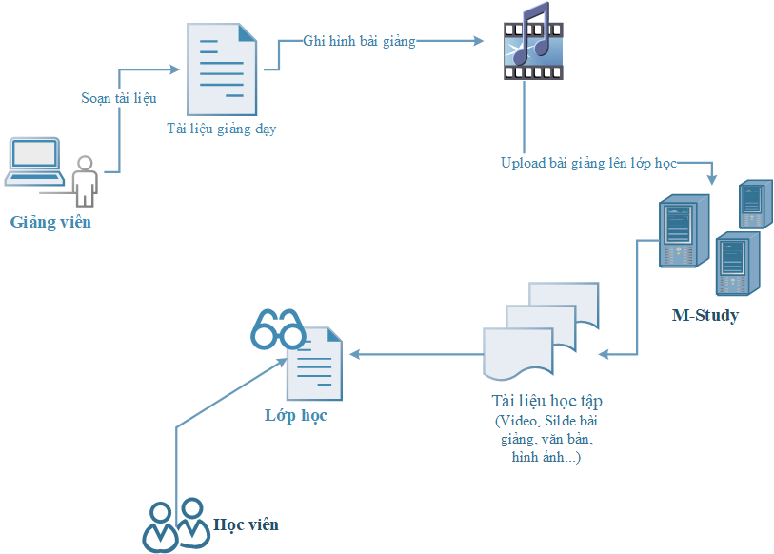

Mô hình : Mô hình lớp học không đồng bộ

Mô hình này gồm các bước sau:

* Bước 1: Giảng viên soạn thảo các tài liệu liên quan đến buổi học như hình ảnh liên quan, silde trình chiếu bài giảng, tài liệu tham khảo, bài tập…vv
* Bước 2: Giảng viên sẽ ghi hình một bài giảng bằng cách sử dụng máy quay ghi lại nội dung buổi học.
* Bước 3: Giảng viên tải lên hệ thống M-Study các tài liệu đã chuẩn bị và video bài giảng đã ghi lại ở bước 2. Ngay khi bài giảng được cập nhật trong lớp học trên M-Study thì học viên tham gia lớp học đó sẽ nhận được thông báo có bài giảng mới.
* Bước 4: Học viên khi muốn học sẽ truy cập vào lớp học đã tham gia, trong lớp học sẽ có các tài liệu và video giảng dạy của giảng viên đã tải lên từ bước 2. Học viên sẽ sử dụng tài liệu và bài giảng để tích lũy kiên thức.

### Mô hình quy trình lớp học đồng bộ

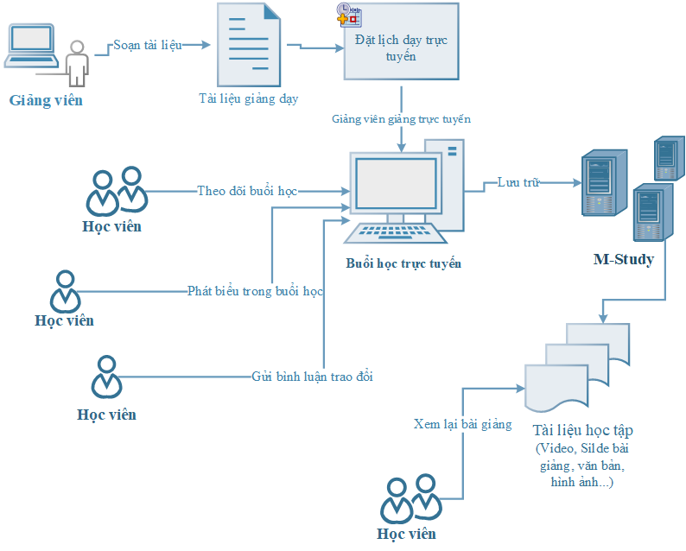

Mô hình : Mô hình lớp học trực tuyến đồng bộ

Mô hình này bao gồm các bước sau:

* Bước 1: Giảng viên soạn thảo các tài liệu liên quan đến buổi học như hình ảnh liên quan, silde trình chiếu bài giảng, tài liệu tham khảo, bài tập…vv
* Bước 2: Giảng viên đặt lịch học trực tuyến trên hệ thống.
* Bước 3: Giảng viên giảng dạy trực tuyến bằng streaming, sử dụng nhiều máy quay để hỗ trợ giảng dạy.
* Bước 4: Học viên sẽ quan sát buổi học, học viên có thể tương tác như gửi yêu cầu phát biểu ý kiến. Nếu được giảng viên chấp nhận. Hình ảnh và âm thanh của học viên sẽ được chia sẻ trong buổi học. Ngoài ra học viên khác có thể trao đổi bằng cách gửi bình luận trong trên chat riêng.
* Bước 5: Sau khi buổi học kết thúc. Video ghi lại buổi học sẽ được lưu trữ lại trên lớp học. Giảng viên cập nhật thêm tài liệu, học viên có thể xem lại nội dung buổi học.

### Mô hình quy trình thi kiểm tra

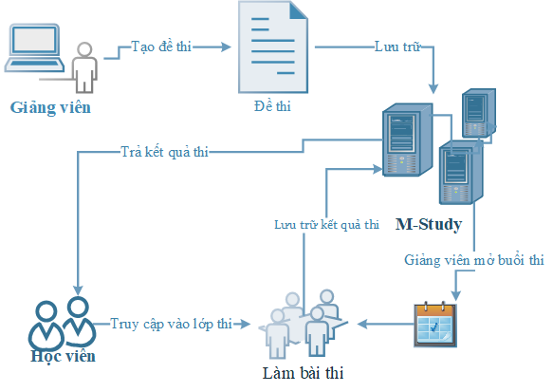

Mô hình : Mô hình thi và kiểm tra

Mô hình này bao gồm các bước sau:

* Bước 1: Giảng viên tạo đề thi và thời gian thi
* Bước 2:Giảng viên bắt đầu một buổi thi.
* Bước 3: Học viên truy cập vào lớp thi để làm bài thi
* Bước 4: Bài làm của học viên được lưu lại và chấm điểm
* Bước 5: Học viên nhận kết quả thi

## Tiến độ thực hiện

Đề tài được thực hiện trong 5 tháng sẽ được chia thành các bước sau:

**Bước 1: Tháng đầu tiên -** Thiết lập môi trường, xây dựng các chuẩn, quy tắc lập trình thiết kế. Đồng thời viết tài liệu cho đề tài.

**Bước 2: Tháng thứ 2 và thứ 3** – Xây dựng chương trình theo tài liệu và quy tắc đã quy định.

**Bước 3: Tháng thứ 4** – Kiểm thử và xử lý lỗi phát sinh

**Bước 4:** **Khoảng 20 ngày** - Đưa hệ thống lên internet và nghiệm thu.

**Bước 5: Khoảng 10 ngày –** Đóng đề tài

## Hiệu quả đầu tư và kiến nghị

**Tài liệu tham khảo:**

**6. Dự kiến kế hoạch thực hiện:**

|  |  |  |  |  |
| --- | --- | --- | --- | --- |
| **TT** | **Nội dung công việc** | **Thời gian**  **thực hiện** | **Địa điểm**  **thực hiện** | **Ghi chú** |
| 1 |  |  |  |  |
| 2 |  |  |  |  |
| 3 |  |  |  |  |
| 4 |  |  |  |  |
| 5 |  |  |  |  |

**7. Các cơ quan, đơn vị cần liên hệ:**

* Khoa CNTT - HVKTQS

**8. Kinh phí thực hiện đề tài, điều kiện đảm bảo:**

|  |  |
| --- | --- |
| **CHỦ NHIỆM BỘ MÔN** | *Ngày tháng năm 2014*  **NGƯỜI LẬP ĐỀ CƯƠNG** |
| **CHỦ NHIỆM KHOA** | **GIÁO VIÊN HƯỚNG DẪN** |